Thành viên:
Họ & Tên: Nguyễn Hoàng Phúc
MSSV: 1927030

Thủ tục insert dữ liệu:

Mô tả chức năng:
Tạo tài khoản cho giáo viên, khi đó đồng thời thêm các thông tin của người dùng cho giáo viên và tạo ví với IDVI tự động cho giáo viên đó. Thông báo lỗi hoặc thông báo thành công khi thực hiện lệnh hoặc báo lỗi khi nhập sai dữ liệu đầu vào.

Câu lệnh tạo thủ tục:
CREATE PROCEDURE INSERT_TEACHER @USERNAME CHAR(20), @BANGCAP NVARCHAR(15), @PASS CHAR(50), @NGAYSINH DATE, @DIACHI NVARCHAR(100), @HOTEN NVARCHAR(40), @GIOITINH CHAR(3)
AS
BEGIN
BEGIN TRY
INSERT INTO dbo.NguoiDung VALUES (@USERNAME, @PASS, @NGAYSINH, GETDATE(), @DIACHI, @HOTEN, @GIOITINH)
INSERT INTO dbo.GiaoVien VALUES (@USERNAME , @BANGCAP)
INSERT INTO dbo.ViDienTu (SOTIENHIENTAI,NGAYTAOVI,USERNAMEGV) VALUES (0, GETDATE(), @USERNAME)
PRINT(N'Tạo tài khoản thành công')
END TRY
BEGIN CATCH
PRINT(N'Có lỗi khi nhập dữ liệu')
END CATCH
END

Câu lệnh thực thi thủ tục mẫu:
EXEC dbo.INSERT_TEACHER @USERNAME = 'nhyen',
@BANGCAP = N'Thạc sĩ',
@PASS = '123456789',
@NGAYSINH = '19930919',
@DIACHI = N'Quận 7',
@HOTEN = N'Nguyễn Hoàng Yến',
@GIOITINH = 'Nu'

Kết quả màn hình hiển thị từ DBMS:
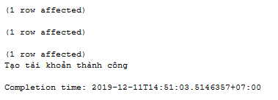

Trigger:

2.1 Trigger duyệt lớp cho khóa học vừa mới tạo

a. Mô tả chức năng:
Quản trị viên thiết lập quản trị viên đã duyệt lớp thông qua bảng tạo lớp (giáo viên tạo khóa học sẽ thêm thông tin khóa học vào bảng khóa học trong đó quản trị viên duyệt lớp thiết lập là NULL và chờ quản trị viên duyệt để sử dụng, đồng thời thêm thông tin IDKHOAHOC và thiết lập quản trị viên duyệt khóa là NULL cho bảng tạo lớp) bằng cách cập nhật quản trị viên duyệt khóa từ NULL sang IDQUANTRIVIEN đã tồn tại, đồng thời cập nhật quản trị viên duyệt khóa cho khóa học đó trong bảng khóa học. Thông báo khóa học đã được duyệt khi thành công.

b. Câu lệnh tạo trigger:
CREATE TRIGGER TRIGGER_DUYETLOP
ON dbo.TAOLOP
AFTER UPDATE
AS
BEGIN
UPDATE dbo.KHOAHOC
SET USERNAMEQTV = (SELECT Inserted.USERNAMEQTV FROM Inserted)
WHERE dbo.KHOAHOC.IDKHOAHOC = (SELECT Inserted.IDKHOAHOC FROM Inserted)
PRINT(N'Khóa học đã được duyệt')
END

c. Câu lệnh kiểm tra trigger hoạt động:
UPDATE dbo.TAOLOP SET USERNAMEQTV = 'ltthien' WHERE IDKHOAHOC = 'vl2'

Kết quả màn hình hiển thị từ DBMS:
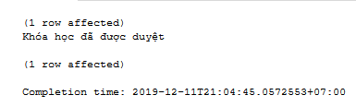

2.2 Trigger cập nhật số tiền còn lại trong ví điện từ việc cập nhật, thêm và xóa giao dịch của giáo viên

a. Mô tả chức năng:
Các thao tác cập nhật, xóa, thêm vào bảng giao dịch (thông tin rút tiền) sẽ tự cập nhật vào ví tiền của giáo viên đó với số tiền còn lại sau khi thực hiện giao dịch. Thông báo lỗi khi số tiền còn lại trong ví không đủ để thực hiện giao dịch

b. Câu lệnh tạo trigger
CREATE TRIGGER TRIGGER_VIDIENTU
ON dbo.GIAODICH
AFTER INSERT, DELETE, UPDATE
AS
BEGIN
DECLARE @get INT
DECLARE @current INT
DECLARE @delete INT
DECLARE @insert INT
IF (EXISTS (SELECT * FROM Inserted) AND NOT EXISTS (SELECT * FROM Deleted))
BEGIN
SET @get = (SELECT VI.SOTIENHIENTAI FROM dbo.VIDIENTU AS VI JOIN Inserted AS I ON I.IDVI = VI.IDVI)
SET @insert = (SELECT I.SOTIENRUT FROM Inserted AS I)
IF (@get < @insert)
BEGIN
PRINT(N'Số tiền còn lại không đủ để thực hiện giao dịch')
ROLLBACK TRAN
END
ELSE
BEGIN
SET @current = @get - @insert
UPDATE dbo.VIDIENTU
SET SOTIENHIENTAI = @current
WHERE IDVI = (SELECT Inserted.IDVI FROM Inserted)
END
END
IF (EXISTS (SELECT * FROM Inserted) AND EXISTS (SELECT * FROM Deleted))
BEGIN
SET @get = (SELECT VI.SOTIENHIENTAI FROM dbo.VIDIENTU AS VI JOIN Inserted AS I ON I.IDVI = VI.IDVI)
SET @insert = (SELECT I.SOTIENRUT FROM Inserted AS I)
SET @delete = (SELECT D.SOTIENRUT FROM Deleted AS D)
IF (@get + @delete < @insert)
BEGIN
PRINT(N'Số tiền còn lại không đủ để thực hiện giao dịch')
ROLLBACK TRAN
END
ELSE
BEGIN
SET @current = @get - @insert + @delete
UPDATE dbo.VIDIENTU
SET SOTIENHIENTAI = @current
WHERE IDVI = (SELECT Inserted.IDVI FROM Inserted)
END
END
IF (NOT EXISTS (SELECT * FROM Inserted) AND EXISTS (SELECT * FROM Deleted))
BEGIN
SET @get = (SELECT VI.SOTIENHIENTAI FROM dbo.VIDIENTU AS VI JOIN Deleted AS D ON D.IDVI = VI.IDVI)
SET @delete = (SELECT D.SOTIENRUT FROM Deleted AS D)
BEGIN
SET @current = @get + @delete
UPDATE dbo.VIDIENTU
SET SOTIENHIENTAI = @current
WHERE IDVI = (SELECT Deleted.IDVI FROM Deleted)
END
END
END

c. Câu lệnh kiểm tra trigger hoạt động:
--insert test
INSERT INTO dbo.GIAODICH
(SOTIENRUT, NGAYRUT, IDVI, USERNAMEGV)
VALUES
(20000, GETDATE(), 2, 'nhnghia')

--delete test
DELETE FROM dbo.GIAODICH WHERE IDGIAODICH = 4

--update test
UPDATE dbo.GIAODICH SET SOTIENRUT = 300000 WHERE IDGIAODICH = 3

d. Kết quả màn hình hiển thị từ DBMS:
--insert test
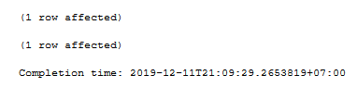
--delete test
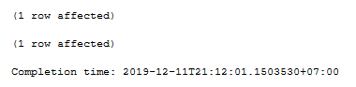
--update test
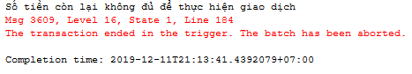

Thủ tục chứa câu SQL:

Thủ tục hiện giáo viên có nhiều người đăng kí nhất thông qua các khóa học của giáo viên đó tồn tại trên hệ thống

a. Mô tả chức năng:
Hiện giáo viên (hoặc danh sách giáo viên) và số lượng sinh viên đăng kí các khóa học của giáo viên đó, với điều kiện có lượng sinh viên đăng kí nhiều nhất (thông qua bảng lưu danh sách đăng kí) để sinh viên tìm đến và đăng kí các khóa học của họ.

b. Câu lệnh tạo thủ tục:
CREATE PROC GIANGVIEN_MAX_SV
AS
BEGIN
DECLARE @maxSV INT
SET @maxSV = (SELECT MAX(A.SOLUONGSVDK) FROM (SELECT KH.USERNAMEGV, COUNT(*) AS SOLUONGSVDK FROM dbo.KHOAHOC AS KH JOIN dbo.DANGKY AS DK ON KH.IDKHOAHOC = DK.IDKHOAHOC GROUP BY KH.USERNAMEGV) AS A)
SELECT ND.HOTEN AS N'Giáo viên giảng dạy', A.SOLUONGSVDK
FROM dbo.NGUOIDUNG AS ND JOIN (SELECT KH.USERNAMEGV, COUNT(*) AS SOLUONGSVDK FROM dbo.KHOAHOC AS KH JOIN dbo.DANGKY AS DK ON KH.IDKHOAHOC = DK.IDKHOAHOC GROUP BY KH.USERNAMEGV) AS A
ON A.USERNAMEGV = ND.USERNAME
WHERE A.SOLUONGSVDK = @maxSV
END

c. Câu lệnh thực thi thủ tục:
EXEC dbo.KHOAHOC_MAX_SV

d. Kết quả màn hình hiển thị từ DBMS:
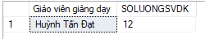

Thủ tục thực hiện việc cập nhật học phí cho các khóa học thỏa mãn đều kiện

Mô tả chức năng:
Giáo viên nhập vào số người đăng kí tối đa và phần trăm giảm giá học phí để cập nhật học phí tất cả các khóa học (chỉ các khóa học đã được duyệt bởi quản trị viên) có số người đăng kí thấp hơn hoặc bằng số người đăng kí tối đa được nhập vào.

Câu lệnh tạo thủ tục:
CREATE PROC CAPNHATHOCPHI @USERNAME CHAR(20), @SONGUOIDK INT, @PERCENT INT
AS
BEGIN
DECLARE DANGKYCURSOR CURSOR FOR SELECT KH.IDKHOAHOC, KH.USERNAMEGV,KH.USERNAMEQTV, A.SOLUONGSVDK
FROM dbo.KHOAHOC AS KH
LEFT JOIN (SELECT IDKHOAHOC, COUNT(*) AS SOLUONGSVDK FROM dbo.DANGKY AS DK GROUP BY DK.IDKHOAHOC) AS A
ON A.IDKHOAHOC = KH.IDKHOAHOC
OPEN DANGKYCURSOR
DECLARE @IDUSERGV CHAR(20)
DECLARE @IDUSERQTV CHAR(20)
DECLARE @IDKH char(20)
DECLARE @SOLUONG INT
FETCH NEXT FROM DANGKYCURSOR INTO @IDKH , @IDUSERGV, @IDUSERQTV, @SOLUONG
WHILE @@FETCH_STATUS = 0
BEGIN
IF ((@IDUSERGV = @USERNAME AND @SOLUONG <= @SONGUOIDK) OR (@IDUSERGV = @USERNAME AND @SOLUONG IS NULL AND @IDUSERQTV IS NOT NULL))
UPDATE dbo.KHOAHOC SET HOCPHI = HOCPHI*(100 - @PERCENT)/100 WHERE IDKHOAHOC = @IDKH
FETCH NEXT FROM DANGKYCURSOR INTO @IDKH , @IDUSERGV, @IDUSERQTV, @SOLUONG
END
CLOSE DANGKYCURSOR
DEALLOCATE DANGKYCURSOR
END

Câu lệnh thực thi thủ tục:
EXEC dbo.CAPNHATHOCPHI @USERNAME = 'htdat', @SONGUOIDK = 2, @PERCENT = 20

d. Kết quả màn hình hiển thị từ DBMS:
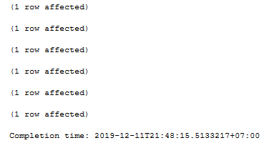

Hàm

Hàm hiện danh sách các khóa học có nhiều người đăng kí

Mô tả chức năng:
Hiện danh sách các khóa học và số người đăng kí khóa học đó với điều kiện số người đăng kí khóa học cao hơn mức trung bình (tổng số người đăng kí học trên tổng số khóa học)

Câu lệnh tạo hàm:
CREATE FUNCTION KHOAHOC_HOT()
RETURNS TABLE
AS
RETURN
SELECT * FROM (SELECT KH.TENKHOAHOC, COUNT(*) AS SOLUONGSVDK FROM dbo.DANGKY AS DK JOIN dbo.KHOAHOC AS KH ON KH.IDKHOAHOC = DK.IDKHOAHOC GROUP BY KH.TENKHOAHOC) AS A
WHERE A.SOLUONGSVDK > (SELECT 1.0*(SELECT COUNT(*) FROM dbo.DANGKY)/(SELECT COUNT(USERNAMEQTV) FROM dbo.KHOAHOC))

Câu lệnh SELECT minh họa gọi hàm:
SELECT * FROM dbo.KHOAHOC_HOT()

Kết quả màn hình hiển thị từ DBMS:
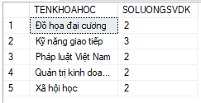

Hàm đếm số tài liệu của một giáo viên cụ thể

Mô tả chức năng:
Hiện tổng số tài liệu mà một giáo viên cụ thể đã gửi lên

Câu lệnh tạo hàm:
CREATE FUNCTION FUNC_DEM_TAILIEU_CUA_GV
(@USERNAMEGV CHAR(20))
RETURNS INT
AS
BEGIN
DECLARE @a INT
SELECT @a = COUNT(*) FROM dbo.TAILIEU
WHERE USERNAMEGV = @USERNAMEGV
IF (@a IS NULL)
SET @a = 0
RETURN @a
END

Câu lệnh SELECT minh họa gọi hàm:
SELECT dbo.FUNC_DEM_TAILIEU_CUA_GV('htdat')

Kết quả màn hình hiển thị từ DBMS:
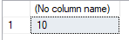

Giao diện ứng dụng và các hình ảnh minh họa

Giao diện thêm giáo viên mới
Nhập thông tin để lưu giáo viên trên giao diện, bấm nút Sign up để lưu vào cơ sở dữ liệu, với các bảng tương ứng: Người dùng, Giáo viên, và Ví.
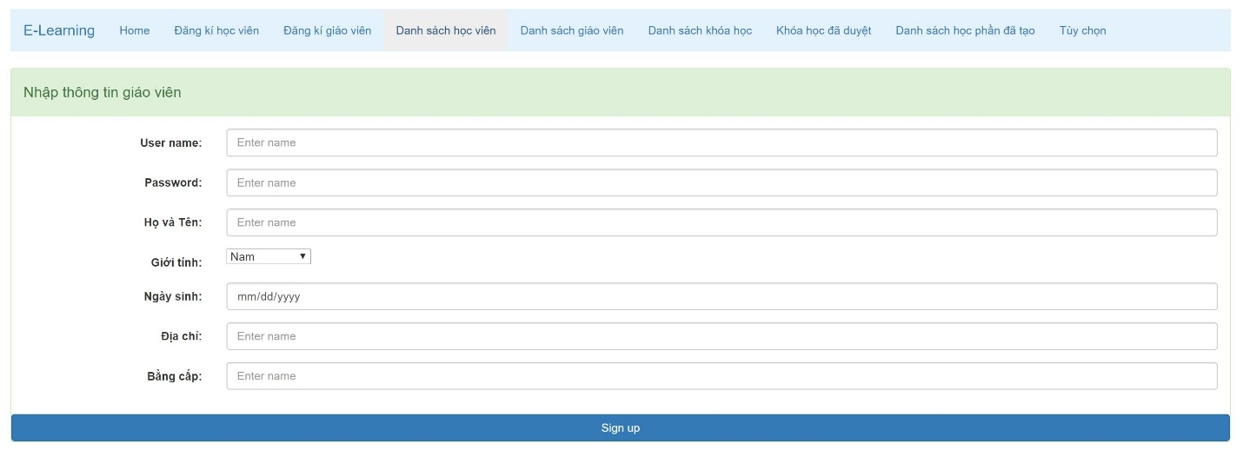

Giao diện hiện danh sách các giáo viên và các nút thao tác lên các thông tin của giáo viên đó
Ứng với mỗi giáo viên đã đăng kí sẽ có các nút thao tác như:
- Thêm khóa học: Thêm khóa học cho giáo viên đó.
- Danh sách giao dịch: Hiện các giao dịch và các nút thao tác cho mỗi giao dịch của giáo viên đó.
- Cập nhật giá: Cập nhật học phí các khóa học của giáo viên đó thỏa mãn các điều kiện do giáo viên nhập vào.
- Xem số tài liệu: Hiện tổng số tài liệu của giáo viên đó đã gửi lên hệ thống.
- Ví: Hiện thông tin ví của giáo viên đó.
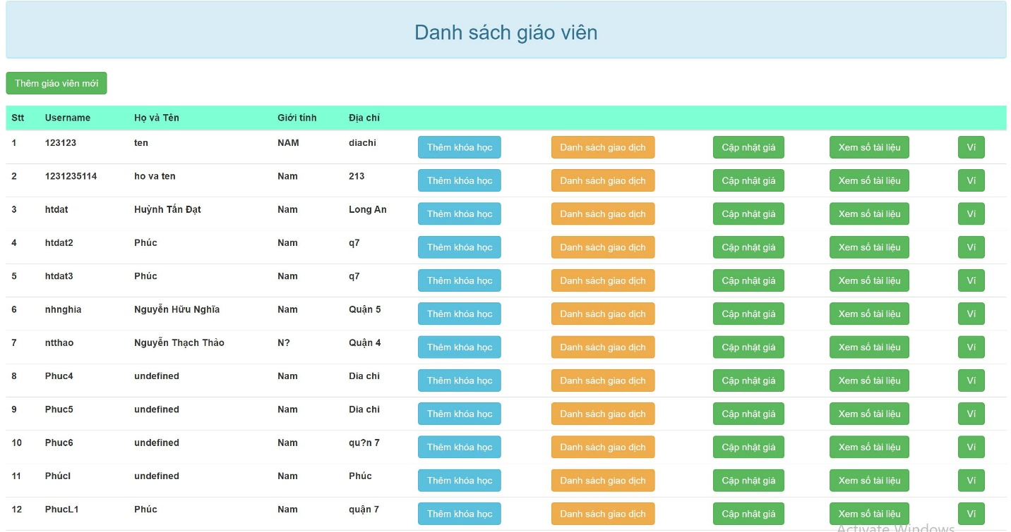

Danh sách giao dịch của giáo viên được chọn và các nút thao tác lên từng giao dịch
- Thêm giao dịch: Thêm giao dịch rút tiền cho giáo viên đó (giao dịch này chỉ thể hiện việc rút tiền)
- Sửa: Sửa số tiền giao dịch.
- Xóa: Xóa giao dịch
Tất cả những thay đổi lên giao dịch sẽ được tự động cập nhật số tiền còn lại trong ví giáo viên thông qua Trigger.
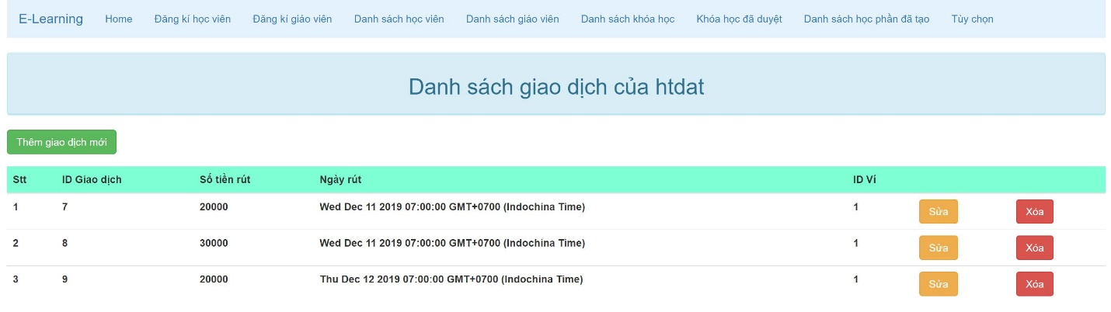

Giao diện cập nhật giá cho các khóa học thảo mãn điều kiện
- Số người đăng kí tối đa: Nhập số sinh viên đăng kí tối đa trên khóa học.
- Nhập mức giảm giá.
- Submit: Thực hiện việc cập nhật.
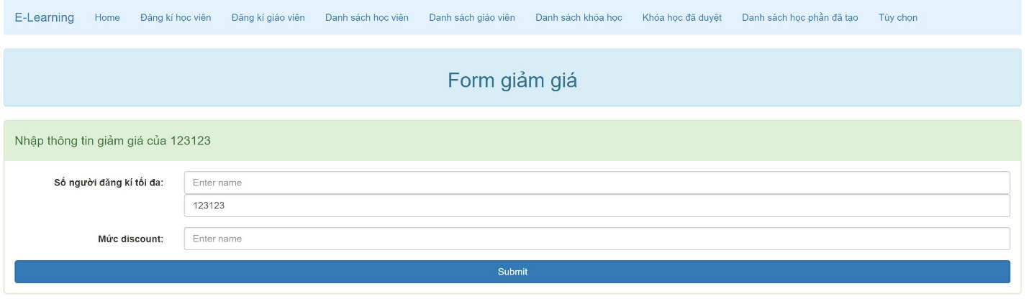

Giao diện thực hiện các hàm và thủ tục được yêu cầu
- Tìm kiếm khóa học hot: Hiện danh sách các khóa học có nhiều người đăng kí
- Tiềm kiếm giáo viên hot: Hiện giáo viên có nhiều người đăng kí nhất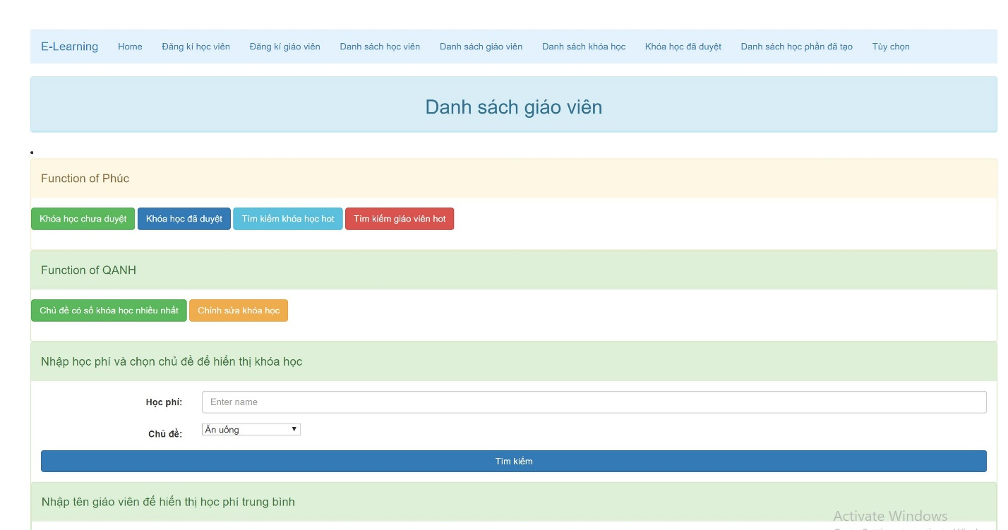

III. Phụ lục
A. Báo cáo bài tập lớn số 1

THU THẬP VÀ PHÂN TÍCH YÊU CẦU
  - Các yêu cầu chung
- Viết report (tối đa 2 trang A4)
- Mô tả các đối tượng dữ liệu cần lưu, các thuộc tính
- Mô tả mối liên kết giữa các đối tượng
- Mô tả các nghiệp vụ chính
- Mô tả các ràng buộc cần có
- Mô tả các ràng buộc ngữ nghĩa mà không biểu diễn được bằng E-ERD
  - Mô tả và phân tích thiết kế
- Mô tả chung về chức năng của hệ thống
Thiết kế cơ sở dữ liệu cho một hệ thống E-learning, hệ thống này cho phép người dùng tạo tài khoản dưới quyền học viên hoặc giáo viên. Đối với học viên, hệ thống cung cấp các khóa học, tài liệu học tập và các bài test để đánh giá học viên trong quá trình học. Giáo viên được đăng ký các khóa học và được kiểm duyệt bởi quản trị viên trước khi trở thành khóa học chính thức trên hệ thống. Hệ thống cũng quản lý việc đóng tiền và chi trả cho giáo viên khi có học viên đăng ký khóa học.
- Mô tả các đối tượng, thuộc tính, mối liên kết giữa các đối tượng, nghiệp vụ chính và ràng buộc cần có
- Người dùng có các thuộc tính: username, email, ngày tháng năm sinh, số điện thoại, giới tính, họ tên, địa chỉ, ngày tạo.
- Có ba loại người dùng, học viên, giáo viên, quản trị viên, mỗi người có thể kiêm nhiều vai trò.
- Học viên có thuộc tính số khóa học đăng kí là thuộc tính dẫn xuất.
- Giáo viên có thuộc tính: bằng cấp.
- Quản trị viên có thuộc tính: ngày vào làm. Một quản trị viên sẽ có thể giám sát nhiều quản trị viên khác nhưng một quản trị viên sẽ chỉ được giám sát bởi một quản trị viên.
- Học viên có thể không đăng kí khóa học hoặc đăng ký nhiều khóa học. Một khóa học sẽ gồm nhiều học viên đăng ký.
- Khóa học gồm các thuộc tính: IDKH, tên khóa học, mô tả, học phí, thời lượng. Một khóa học bắt buộc được tạo bởi một giáo viên và phải được kiểm duyệt bởi một quản trị viên trước khi được thêm vào hệ thống. Một quản trị viên có thể tham gia nhiều quá trình tạo khóa học hoặc không. Giáo viên có thể tạo nhiều khóa học hoặc không.

- Khóa học sẽ phải thuộc ít nhất một chủ đề. Chủ đề có các thuộc tính: IDCD, tên chủ đề. Khóa học bắt buộc phải có ít nhất một học phần, mỗi học phần phải thuộc về một khóa học. Học phần gồm các thuộc tính: IDHP, mô tả.
- Học viên có thể có nhiều người thân, người thân là thực thể yếu của học viên gồm có các thuộc tính: Họ tên, giới tính, IDNT, quan hệ, địa chỉ, số điện thoại. Người thân bắt buộc phải thuộc về một học viên.
- Học viên có thể thực hiện nhiều bài test, một bài test sẽ thuộc một học phần. Bài test gồm các thuộc tính: IDT, ngày tạo, câu hỏi, khi học viên thực hiện bài test sẽ ghi lại điểm và ngày thực hiện. Bài test phân loại test trắc nghiệm hoặc tự luận hoặc kết hợp cả hai. Thuộc tính của bài trắc nghiệm là câu đúng, thuộc tính của bài tự luận là lời giải.
- Một học phần có thể gồm nhiều bài test, học phần không bắt buộc có bài test nhưng bài test bắt buộc phải thuộc về học phần nào đó. Học phần bắt buộc thuộc về một khóa học, khóa học bắt buộc phải có ít nhất một học phần. Học phần sẽ có tài liệu, tài liệu có các thuộc tính: IDTL, tên, link, ngày đăng. Học phần không bắt buộc phải có tài liệu hoặc có thể có nhiều tài liệu. Tài liệu bắt buộc thuộc về một học phần. Tài liệu được đăng bởi giáo viên. Giáo viên có thể đăng nhiều tài liệu hoặc chưa đăng, mỗi tài liệu chỉ do một giáo viên đăng.
- Mỗi giáo viên sẽ một tạo ví, ví bắt buộc thuộc sở hữu của một giáo viên, giáo viên không nhất thiết phải tạo ví. Ví gồm các thuộc tính: IDV, ngày tạo, số tiền. Giáo viên có thể thực hiện giao dịch với ví. Một giao dịch được thực hiện bởi một giáo viên và bắt buộc thuộc một ví, giáo viên có thể thực hiện nhiều giao dịch. Giao dịch gồm các thuộc tính: IDGD, ngày giao dịch, số tiền. Giáo viên không bắt buộc phải thực hiện giao dịch.
- Khi học viên đóng tiền, sẽ phải có hóa đơn. Hóa đơn gồm các thuộc tính: IDHD, hình thức thanh toán, số tiền, ngày tạo. Khi khóa học được tạo, khóa học tính tiền vào hóa đơn. Hóa đơn phải nộp tiền vào ví của giáo viên. Học viên sẽ có nhiều hóa đơn, mỗi hóa đơn chỉ thuộc về một học viên. Ví điện tử sẽ được nạp tiền bởi nhiều hóa đơn, một hóa đơn chỉ nạp tiền cho một ví.
- Học viên có thể feedback về khóa học mình đăng kí. Trong feedback có Ngày tạo, nội dung, điểm đánh giá. Học viên có thể tạo nhiều feedback.
  - Mô tả các ràng buộc ngữ nghĩa mà không biểu diễn được bằng (E-)ERD
- Số tiền trong ví giáo viên không được âm.
- Số câu hỏi trong bài test trắc nghiệm phải lớn hơn 0.
- Số câu hỏi trong bài test tự luận phải lớn hơn 3.
- Số tiền trong hóa đơn phải lớn hơn 0.
- Độ tuổi của người thân phải lớn hơn 16.

VẼ E-ERD
Như hình ảnh đính kèm.

ÁNH XẠ SANG LƯỢC ĐỒ CƠ SỞ DỮ LIỆU
  - Các yêu cầu chung
- Số bảng sau khi ánh xạ tối thiểu = số sinh viên của nhóm x 3
- Có đầy đủ các kiểu thực thể, mối liên kết, thuộc tính đã học:
- Thực thể, thực thể yếu, lớp cha, lớp con (kiểu Union không bắt buộc)
- Thuộc tính đơn, đa trị, dẫn xuất, kết hợp (thuộc tính phức hợp không bắt buộc)
- Mối liên kết (1:1, 1:N, N:M), mối liên kết xác định, mối liên kết đệ quy, mối liên kết từ bậc 3 trở lên
  - Lược đồ cơ sở dữ liệu
Như hình ảnh đính kèm.
B. Source code chương trình
Tham khảo trong file đính kèm.
C. Bảng phân công nhiệm vụ cho phần chung và bài tập lớn số 1
Tên thành viên | Bài tập lớn | Nhiệm vụ
Nguyễn Hữu Nghĩa | 1 | Vẽ E-ERD từ report  Góp ý hoàn thiện report với team viết report để vẽ
Nguyễn Hữu Nghĩa | 2 | Tạo bảng và thêm dữ liệu demo: Ví điện tử, Giao dịch, Khóa học, Tài liệu, Học phần  Ráp dữ liệu và chỉnh sửa cho đồng bộ
Lê Tất Thiện | 1 | Viết report, chức năng và các quan hệ giữa thực thể
Lê Tất Thiện | 2 | Tạo bảng và thêm dữ liệu demo: Bài test, Trắc nghiệm, Tự luận, Hóa đơn  Leader BTL2, Ráp dữ liệu và chỉnh sửa cho đồng bộ
Nguyễn Hoàng Phúc | 1 | Vẽ lược đồ ánh xạ  Tổng hợp viết báo cáo  Leader BTL1
Nguyễn Hoàng Phúc | 2 | Tạo bảng và thêm dữ liệu demo: Thuộc chủ đề, Tạo lớp, User_mail, User_SDT, Người thân SDT  Tạo chỉ mục Index
Huỳnh Phạm  Quốc Anh | 1 | Viết report, chức năng và các quan hệ giữa thực thể
Huỳnh Phạm  Quốc Anh | 2 | Tạo bảng và thêm dữ liệu demo: Người dùng, Học viên, Giáo viên, Quản trị viên  Ráp dữ liệu và chỉnh sửa cho đồng bộ
Huỳnh Tấn Đạt | 1 | Vẽ E-ERD từ report  Góp ý hoàn thiện report với team viết report để vẽ
Huỳnh Tấn Đạt | 2 | Tạo bảng và thêm dữ liệu demo: Chủ đề, Người thân, Thực hiện, Feedback, Đăng ký

Tạo chỉ mục Index để tăng tốc độ truy vấn dữ liệu
CREATE UNIQUE INDEX IDKHOAHOC_INDEX
ON dbo.KHOAHOC (IDKHOAHOC)
GO
CREATE INDEX IDNGUOIDUNG_INDEX
ON dbo.NGUOIDUNG (USERNAME)
GO
CREATE INDEX IDGIAOVIEN_INDEX
ON dbo.GIAOVIEN (USERNAMEGV)
GO
CREATE UNIQUE INDEX IDVI_INDEX
ON dbo.VIDIENTU (IDVI)
GO
CREATE INDEX IDVI_IDGIAODICH_INDEX
ON dbo.GIAODICH (IDGIAODICH, IDVI)
GO
CREATE UNIQUE INDEX THUOCCHUDE_INDEX
ON dbo.THUOCCHUDE (IDKHOAHOC)
GO
CREATE INDEX KHOAHOC_HOCPHI_INDEX
ON dbo.KHOAHOC (IDKHOAHOC,HOCPHI)
GO
CREATE UNIQUE INDEX IDHOCPHAN
ON dbo.HOCPHAN (IDHOCPHAN)
GO
CREATE UNIQUE INDEX IDBAITEST
ON dbo.BAITEST (IDTEST)
GO
CREATE UNIQUE INDEX IDTRACNGHIEM
ON dbo.TRACNGHIEM (IDTRACNGHIEM)

